|  |  |
| --- | --- |
| Gerb-BMSTU_01 | **Министерство науки и высшего образования Российской Федерации**  **Федеральное государственное бюджетное образовательное учреждение**  **высшего образования**  **«Московский государственный технический университет**  **имени Н.Э. Баумана**  **(национальный исследовательский университет)»**  **(МГТУ им. Н.Э. Баумана)** |

ФАКУЛЬТЕТ **Информатика и системы управления**

КАФЕДРА **Компьютерные системы и сети (ИУ6)**

НАПРАВЛЕНИЕ ПОДГОТОВКИ **09.03.01**

**Отчет**

**по лабораторной работе № 2**

# Название: Основы HTML & CSS

**Дисциплина:** Языки интернет программирования

|  |  |  |  |  |
| --- | --- | --- | --- | --- |
| Студент | ИУ6-31Б |  |  | Е.И. Кушнаренко |
|  | (Группа) |  | (Подпись, дата) | (И.О. Фамилия) |
|  |  |  |  |  |
| Преподаватель |  |  |  |  |
|  |  |  | (Подпись, дата) | (И.О. Фамилия) |

Москва, 2024

Цель работы: знакомство с языками HTML и CSS, а также получение практических навыков применения каскадных таблиц стилей для формирования отображения страниц HTML.

Задание:

1. Ознакомьтесь с курсом.

2. Сделайте форк данного репозитория в GitHub, склонируйте получившуюся копию локально, создайте от мастера ветку дев и переключитесь на нее

3. Выполните задания на разработку header, footer и card сайта. Ссылки на задания содержатся в README-файлах в директории projects

4. Сделайте отчёт и поместите его в директорию docs

5. Зафиксируйте изменения, сделайте коммит и отправьте полученное состояние ветки дев в удаленный репозиторий GitHub

6. Через интерфейс GitHub создайте Pull Request dev --> master

7. Защитите лабораторную работу...

**Ход работы:**

1. Был сделан fork репозитория лабораторной работы.

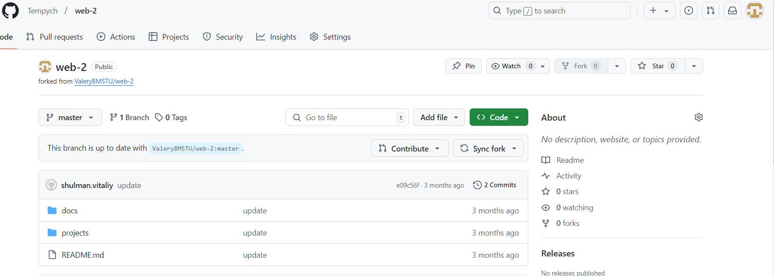

1. Используя команду git clone был клонирован репозиторий в папку Labs и проверена, что файлы успешно сохранились.
2. Создание и переключение на новую ветку dev.
3. В папку docs был добавлен файл отчёта, проиндексированы и зафиксированы изменения.

5. С использованием HTML и CSS было выполнено задание header(рисунок 1):

a. HTML

<!DOCTYPE html>

<html lang="en">

<head>

<meta charset="UTF-8">

<meta http-equiv="X-UA-Compatible" content="IE=edge">

<meta name="viewport" content="width=device-width, initial-scale=1.0">

<title>Document</title>

<link rel="stylesheet" href="lab2.css">

</head>

<body>

<header class="header">

<nav class="menu">

<ul class="menu\_\_url">

<li class="menu\_\_li">

<a class="menu\_\_link" href="#">Products</a>

</li>

<li class="menu\_\_li">

<a class="menu\_\_link" href="#">About</a>

</li>

<li class="menu\_\_li">

<a class="menu\_\_link" href="#">Blog</a>

</li>

<li class="menu\_\_li">

<a class="menu\_\_link" href="#">Contacts</a>

</li>

</ul>

<a class="menu\_\_logo" href="index.html">MYCOMPANY</a>

<button class="menu\_\_signup">Sing Up</button>

<button class="menu\_\_login">Login</button>

</nav>

</header>

</body>

</html>

b. CSS:

@import

url('https://fonts.googleapis.com/css2?family=Montserrat:ital,wght@0,100..900;1,100..

900&display = swap');

\* {

margin: 0;

padding: 0;

}

body {

font-family: "Montserrat";

}

.header {

width: 100%;

box-sizing: border-box;

box-shadow: 0px 4px 7px #81818140;

}

.menu {

display: flex;

align-items: center;

padding-inline: 40px;

height: 100px;

}

.menu\_\_url {

list-style-type: none;

display: flex;

}

.menu\_\_li:not(:last-child) {

margin-right: 40px;

}

.menu\_\_link {

color: black;

text-decoration: none;

font-weight: 300;

font-size: 16px;

line-height: 19.5px;

letter-spacing: -0.015em;

}

.menu\_\_link:hover {

color: #05A88D;

}

.menu\_\_logo {

margin-left: auto;

margin-right: auto;

text-decoration: none;

font-weight: 700;

font-size: 24px;

line-height: 29.26px;

letter-spacing: -0.015em;

color: #05A88D;

}

.menu\_\_signup {

margin-right: 40px;

padding: 12.5px 21.5px;

background: white;

border: solid 1px #05A88D;

border-radius: 3px;

font-weight: 300;

font-size: 16px;

line-height: 19.5px;

letter-spacing: -0.015em;

font-family: "Montserrat";

color: #05A88D;

cursor: pointer;

}

.menu\_\_signup:hover {

background: #05A88D;

color: white;

}

.menu\_\_login {

padding: 12.5px 21.5px;

background: white;

border-radius: 3px;

font-weight: 300;

font-size: 16px;

line-height: 19.5px;

letter-spacing: -0.015em;

font-family: "Montserrat";

color: #05A88D;

border: solid 1px white;

cursor: pointer;

}

.menu\_\_login:hover {

border: solid 1px #05A88D;

}

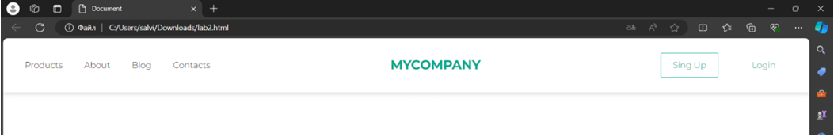

Рисунок 1 – header

6. С использованием HTML и CSS было выполнено задание card(рисунок 2):

a. HTML

<!DOCTYPE html>

<html lang="en">

<head>

<meta charset="UTF-8">

<meta http-equiv="X-UA-Compatible" content="IE=edge">

<meta name="viewport" content="width=device-width, initial-scale=1.0">

<title>Document</title>

<link rel="stylesheet" type="text/css" href="card.css">

<link rel="preconnect" href="https://fonts.googleapis.com">

<link rel="preconnect" href="https://fonts.gstatic.com" crossorigin>

<link

href="https://fonts.googleapis.com/css2?family=Caveat:wght@400..700&family=Exo+2:i

tal,wght@0,100..900;1,100..900&family=Montserrat:ital,wght@0,100..900;1,100..900&d

isplay=swap" rel="stylesheet">

</head>

<body>

<div class="container">

<div class="card">

<img src="https://images.unsplash.com/photo-1501785888041

af3ef285b470?ixlib=rb

4.0.3&ixid=MnwxMjA3fDB8MHxwaG90by1wYWdlfHx8fGVufDB8fHx8&auto=format&fit=crop&w=177

0&q=80" alt="river">

<div class="text">

<h1 class="name">Pragser Wildsee, Italy</h1>

<p class="info">Lorem ipsum dolor sit amet, consectetur adipiscing

elit, sed do eiusmod tempor incididunt ut labore et dolore magna aliqua. Ut enim

ad minim veniam.</p>

</div>

<div class="btn">

<button>BOOKING</button>

</div>

</div>

</div>

</body>

</html>

b. CSS

\*{

margin: 0;

padding: 0;

}

body{

font-family: 'Exo 2', sans-serif;

font-style: normal;

}

.container{

display: flex;

justify-content: center;

align-items: center;

width: 100%;

height: 100vh;

padding: 20px;

background-color: #15638F;

}

.card{

width: 200px;

height: 322px;

padding-bottom: 10px;

background: #FFFFFF;

box-shadow: 0px 0px 7px rgba(0, 0, 0, 0.3);

border-radius: 10px;

}

img{

width: 200px;

height: 142.36px;

border-radius: 10px 10px 0px 0px;

}

.name{

width: 129px;

height: 16.63px;

font-weight: 700;

font-size: 12px;

line-height: 16px;

color: #000000;

}

.text{

margin-right: 8px;

padding: 16px 16px 16px;

display: flex;

flex-direction: column;

justify-content: left;

}

.name{

padding-bottom: 16px;

}

.info{

font-weight: 300;

font-size: 10px;

line-height: 14px;

color: #000000;

}

.btn{

margin-left: 16px;

padding-bottom: 16px;

display: flex;

align-items: flex-end;

}

button{

width: 98px;

height: 27px;

background: #2797B2;

border-radius: 50px;

border-style: none;

font-weight: 700;

font-size: 10px;

line-height: 14px;

color: #FFFFFF;

text-align: center;

}

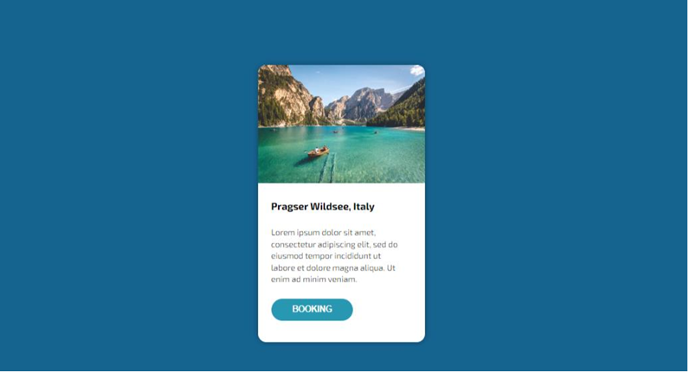

Рисунок 2 - card

7. С использованием HTML и CSS было выполнено задание footer(рисунок 3):

a. HTML

<!DOCTYPE html>

<html lang="en">

<head>

<meta charset="UTF-8">

<meta http-equiv="X-UA-Compatible" content="IE=edge">

<meta name="viewport" content="width=device-width, initial-scale=1.0">

<title>Document</title>

<link rel="stylesheet" type="text/css" href="footer.css">

<link rel="preconnect" href="https://fonts.googleapis.com">

<link rel="preconnect" href="https://fonts.gstatic.com" crossorigin>

<link

href="https://fonts.googleapis.com/css2?family=Exo+2:ital,wght@0,100..900;1,100..900&

display=swap" rel="stylesheet">

</head>

<body>

<div class="wrapper">

<main class="main"></main>

<footer class="footer">

<div class="footer\_\_top">

<div class="footer\_\_left">

<a href="#" class="logo">COMPANY</a>

<div class="text"><p>Lorem ipsum dolor sit amet, consectetur

adipiscing elit, sed do eiusmod tempor incididunt ut labore et dolore magna

aliqua.</p></div>

</div>

<div class="footer\_\_right">

<div class="contact"><p>Как с нами связаться</p></div>

<a href="#" class="phone">+7 (495) 000-00-00</a>

<div class="address"><p>Москва, ул. Московская, д. 2, стр.

1</p></div>

</div>

</div>

<div class="footer\_\_bottom">

<p class="rights">© 2021 COMPANY All Rights Reserved.</p>

</div>

</footer>

</div>

</body>

</html>

b. CSS

\*{

margin: 0;

padding: 0;

}

html,body{

font-family: 'Exo 2', sans-serif;

height: 100%;

}

.wrapper {

display: flex;

flex-direction: column;

min-height: 100%;

}

.main {

flex: 1 0 auto;

}

.footer{

flex: 0 0 auto;

width: auto;

height: 260px;

background: #05A88D;

}

.footer\_\_top{

margin: 0px 40px;

padding-top: 44px;

padding-bottom: 20px;

display: flex;

justify-content: space-between;

flex-direction: row;

border-bottom: 1px solid #FFFFFF;

}

.footer\_\_left{

display: flex;

justify-content: space-around;

align-items: start;

flex-direction: column;

}

.logo{

width: 131px;

height: 34px;

padding-bottom: 20px;

text-decoration: none;

text-transform: uppercase;

font-weight: 700;

font-size: 28px;

line-height: 34px;

display: flex;

align-items: center;

letter-spacing: -0.015em;

color: #F1E67D;

}

.text{

width: 437px;

height: 46px;

font-weight: 300;

font-size: 12px;

line-height: 14px;

display: flex;

align-items: center;

letter-spacing: -0.015em;

color: #FFFFFF;

}

.footer\_\_right{

display: flex;

justify-content: space-around;

align-items: end;

flex-direction: column;

}

.contact{

font-family: 'Exo 2';

font-style: normal;

font-weight: 700;

font-size: 14px;

line-height: 17px;

display: flex;

align-items: center;

letter-spacing: -0.015em;

text-transform: uppercase;

color: #FFFFFF;

}

.phone{

font-weight: 700;

font-size: 24px;

line-height: 29px;

display: flex;

align-items: center;

letter-spacing: -0.015em;

text-transform: uppercase;

color: #F1E67D;

text-decoration: none;

}

.address{

font-weight: 300;

font-size: 12px;

line-height: 14px;

display: flex;

align-items: center;

letter-spacing: -0.015em;

color: #FFFFFF;

}

.footer\_\_bottom{

margin: 0px 40px;

padding-top: 44px;

padding-bottom: 20px;

}

.rights{

width: 198px;

height: 14px;

font-weight: 300;

font-size: 12px;

line-height: 14px;

display: flex;

align-items: center;

letter-spacing: -0.015em;

text-transform: capitalize;

color: #FFFFFF;

}

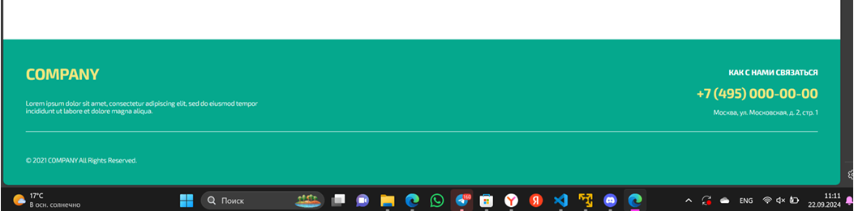

Рисунок 3 – footer

8. С помощью команды git push origin dev изменения были загружены на удалённый

репозиторий на сайте Github.

9. С помощью инструментов GitHub был выполнен Pull Request из ветви dev в ветвь

master.

Заключение: язык разметки HTML и язык стилей CSS помогают управлять размещением

элементов на странице браузера и задавать их параметры (стили).